Blefaritis

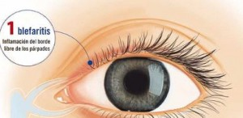
Inflamación crónica de los párpados

QUE ES BLEFARITIS?
La Blefaritis es una enfermedad caracterizada por inflamación crónica de los párpados.

QUE CAUSA LA BLEFARITIS?
En los párpados se encuentran las glándulas de Meibomio, estructuras que participan en la lubricación de la superficie ocular, produciendo una sustancia oleosa
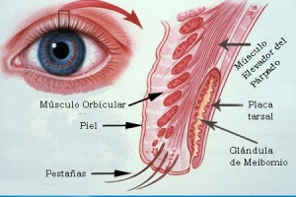
Participan en la lubricación del ojo

La proliferación de bacterias como el Estafilococo y de parásitos como el Demodex causan una inflamación de las Glándulas de Meibomio y estas comienzan a producir una sustancia lubricante anormal con presencia exagerada de ácidos grasos libres. Esta secreción no solo no lubrica adecuadamente sino que produce irritación del ojo.

COMO SE MANIFIESTA LA BLEFARITIS?
La enfermedad se manifiesta principalmente después de los 20 años pero puede iniciar desde la niñez. El paciente sufre de irritación crónica de los ojos (ojo rojo) desde que se levanta, ardor, prurito (piquiña). A veces se observa el taponamiento de las glándulas de Meibomio en el borde del párpado.
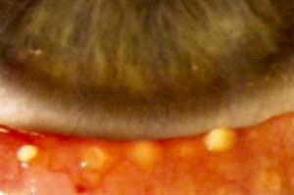
Taponamiento glándulas de Meibomio

Los pacientes con Blefaritis pueden presentar Orzuelo (masa dolorosa con irritación de la piel) o Chalazion (masa dura NO dolorosa) en el párpado.

CUAL ES EL TRATAMIENTO?
Por ser una enfermedad crónica, el paciente debe estar en permanente tratamiento para mantener el problema controlado. Se utilizan los siguientes medicamentos dependiendo del cuadro clínico de cada paciente:

LUBRICANTE: Lagrimas artificiales para mantener humectada la superficie ocular.

ANTI-INFLAMATORIO / ANTIBIÓTICO: En presentación de ungüento para desinflamar las glándulas de Meibomio y disminuir la población de Estafilococos en los párpados. Los medicamentos que contiene esteroides (Cortisona) se deben usar por tiempo limitado y bajo estricto control del Oftalmólogo ya que pueden causar glaucoma, catarata y predisposición a enfermedades virales.

DOXICICLINA: Es un antibiótico que tomado vía oral por periodos de 1 a 6 meses tiene efecto anti-inflamatorio y reduce la producción de ácidos grasos libres en las glándulas de Meibomio.

LIMPIEZA PALPEBRAL: Actúa disminuyendo la población de Estafilococos al remover las costras y residuos que se acumulan en el borde del párpado. La limpieza se realiza en la mañana durante mientras el paciente se está duchando. Existen varios productos que se pueden utilizar para la limpieza, desde champú Johnson hasta productos especializados que contienen sustancias como extracto del árbol del Té, útiles para erradicar el Demodex, un parásito implicado en la etiología de la Blefaritis.

OMEGA 3: Existen indicios de que este producto pueda, a través de su efecto anti-inflamatorio, ayudar a controlar la Blefaritis. (Más información en: http://oscarpinerosmd.blogspot.com/2015/04/de-acuerdo-los-resultados-de-un-nuevo.html)

La BLEFARITIS requiere de mucha constancia en el tratamiento por parte del paciente, para lograr un buen control de la enfermedad.

